

Victor Reader Stream

WLAN verbinden via Humanware Companion

Ein Bild, das schwarz, drinnen, Elektronik enthält.

1. Wo finde ich den Humanware Companion   
     
   Sie können den Humanware Companion unter folgendem Link downloaden:  
   <https://support.humanware.com/en-europe/support/humanware_companion>
2. Installieren Sie die Software
3. Erstellen Sie das WLAN Profil:  
   Dazu muss die SD Karte des Readers mit dem PC verbunden sein über einen Kartenleser. Bei Laptops üblicherweise integriert.  
   Danach starten Sie den Humanware Companion.  
     
   Ein Bild, das Text enthält.

   Automatisch generierte Beschreibung
4. Oben im Menü-Band klicken Sie auf Werkzeuge und danach auf WLAN -Konfiguration:  
     
   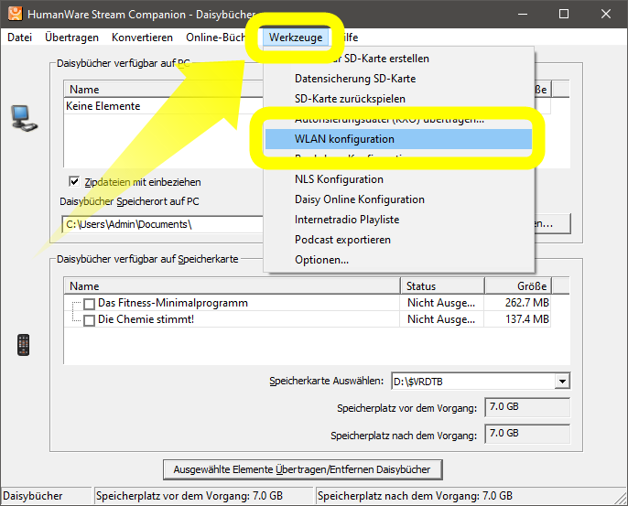
5. Tragen Sie im neuen Fenster den Namen Ihres WLAN-Netzwerks ein und den Schlüssel (Passwort):  
     
   Ein Bild, das Text enthält.

   Automatisch generierte Beschreibung  
     
   Danach bestätigen Sie mit OK.  
   Die Konfiguration befindet sich nun auf der SD-Karte.
6. Lesen Sie das Profil wie im Handbuch Kapitel 6.8 beschrieben ein. Das Handbuch finden Sie auf Ihrem Gerät oder unter

<https://www.visusolution.com/Service/LowVision/Handbuecher/DE-UG%20Stream.pdf>

<https://www.visusolution.com/Service/LowVision/Handbuecher/DE-UG%20Stream.docx>

Fertig!

**Haben Sie Fragen?**

**Sie erreichen unseren technischen Service**

**montags bis freitags von 8 bis 17 Uhr**

**unter**

**Telefon: +49 (0) 39361-967-216**

**oder**

**E-Mail:** [**lowvision@visuSolution.com**](mailto:lowvision@visuSolution.com)